A importância dos materiais curriculares concretos no Ensino de Matemática nos anos iniciais: o material dourado

Claudia de Oliveira Lozada
Email: cld.lozada@gmail.com

Bruna Gama dos Santos
Email: brunagdsantos2@gmail.com

Cryslane de Araújo Lima
Email: cryslane_dal@hotmail.com

RESUMO
Neste trabalho resgatamos a importância dos materiais curriculares concretos para o ensino de Matemática nos anos iniciais. Para tanto, daremos enfoque ao material dourado como recurso importante na compreensão das operações aritméticas básicas. Sendo assim, relataremos a utilização do material dourado em uma oficina voltada para a formação continuada dos professores dos anos iniciais do Ensino Fundamental na qual foram utilizados objetos de aprendizagem como recursos auxiliares no processo ensino-aprendizagem das operações matemáticas básicas. Os resultados demonstraram maior compreensão por parte dos futuros sobre os algoritmos das operações matemáticas básicas com a utilização do material dourado concreto, sendo que a aprendizagem foi potencializada com o uso de material dourado virtual e um jogo eletrônico com material dourado.

PALAVRAS-CHAVE: Materiais Curriculares – Ensino de Matemática – Anos iniciais – Material Dourado.

1 INTRODUÇÃO

No âmbito da formação docente a discussão sobre as grades curriculares dos cursos de Pedagogia ainda é uma pauta muito importante. É perceptível a variedade de cargas horárias da disciplina Metodologia de Ensino da Matemática, além de ser muitas vezes colocada como optativa ou na modalidade à distância e não contemplar o ensino dos conteúdos matemáticos necessários aos anos iniciais. Em geral, trazem conteúdos teóricos de Didática da Matemática e recursos didáticos, abordados de maneira superficial, o que compromete consideravelmente o conhecimento especializado do conteúdo (Ball, Thames e Phelps, 2008).
Além do mais há um comprometimento acerca do aprofundamento dos conteúdos matemáticos nos anos iniciais durante a prática docente em virtude da defasagem observada na formação inicial. Tentando minimizar esse problema o Conselho Estadual de Educação de São Paulo por meio de uma deliberação em 2017 determinou que os cursos de Licenciatura e Pedagogia ofertados pelas universidades estaduais e instituições de ensino superior municipais paulistas destinassem uma carga horária para revisão de conteúdos curriculares do Ensino Fundamental e Médio tendo como referência a Base Nacional Comum Curricular.
Outro aspecto observado é a fundamentação teórico-prática em relação à materiais tradicionalmente utilizados para o ensino de Matemática como ábaco, blocos lógicos, material cousinaire, disco de frações e o material dourado. Há cursos de Pedagogia nos quais esses materiais sequer são citados, e os futuros professores na maioria das vezes terão contato com esses materiais, quando já formados e em atuação.
Além do mais, cabe dizer que o trabalho com materiais concretos nas aulas de Matemática, sobretudo, para a construção de conceitos de Aritmética, possibilita o desenvolvimento de uma ampla gama de competências e habilidades, o que contribui para um melhor encaminhamento ao pensamento abstrato, como coloca Piaget (1975). Por outro lado, a aprendizagem por meio de materiais concretos torna-se significativa (Fiorentini e Miorim, 1990), e o aluno sente-se motivado a aprender, por isso, é essencial que sejam abordados na formação inicial dos professores para instrumentalizá-los de recursos didáticos que promovam uma aprendizagem matemática significativa.
Nesse sentido, o papel do professor é importante durante as aulas de Matemática com material concreto, pois será responsável pela mediação entre o aluno o material, orientando-o quanto à utilização e exploração do material no desenvolvimento dos conceitos matemáticos. Por outro lado, é preciso pontuar que os alunos da Educação Básica apresentam dificuldades com as operações aritméticas básicas, sejam nas aulas regulares como no desempenho nas macroavaliações, cujos indicativos têm ficado aquém do esperado.
Quando a aprendizagem destas operações não foi eficaz nos anos iniciais, há uma tendência das dificuldades se arrastarem ao longo de todo o período de escolaridade da Educação Básica e prolongando-se para o Ensino Superior. Assim, mostra-se fundamental realizar um trabalho permanente com a Aritmética na Educação Básica, seja na esfera discente como na esfera docente, tendo em vista que muitos professores também possuem dificuldades na abordagem de certos casos de operações aritméticas, como aquelas que envolvem reserva, como a subtração e os diversos casos de divisão.
Johnson e Myklebust (2007) apontam as principais dificuldades dos alunos em relação à Aritmética que devem ser observadas e trabalhadas pelo professor: dificuldade para estabelecer correspondência unívoca; dificuldade para contar com sentido; dificuldade para associar os símbolos auditivos e visuais; dificuldade para visualizar conjuntos de objetos dentro de um grupo maior; dificuldade para executar operações aritméticas; dificuldade para compreender o significado dos sinais de operação; dificuldade para compreender a organização dos números; dificuldade para escolher os princípios para solucionar problemas de raciocínio aritmético.
Desta forma, neste trabalho iremos relatar a utilização do material dourado (concreto e em forma de objeto de aprendizagem) em uma oficina promovida pelo Instituto de Matemática da Universidade Federal de Alagoas voltada para a formação continuada dos professores dos anos iniciais do Ensino Fundamental. O objetivo da oficina foi fornecer subsídios teórico-práticos para que os alunos do curso de Pedagogia possam compreender e ensinar as operações aritméticas básicas de uma forma significativa e verificar se esses recursos didáticos (material dourado concreto e digital) mostram-se eficazes para o processo ensino-aprendizagem das operações matemáticas básicas.

2 MATERIAIS CURRICULARES PARA O ENSINO DE MATEMÁTICA: A OFICINA COM O MATERIAL DOURADO
Os materiais curriculares são “artefatos produzidos para serem utilizados na prática pedagógica” como colocam Barbosa e Oliveira (2018, p. 137). Esses materiais influenciam diretamente no planejamento das aulas, nas intervenções e na tomada de decisão sobre as ações docentes (REMILLARD, 2005). São materiais dotados da intencionalidade, auxiliam na condução do processo ensino-aprendizagem e interagem com o currículo. Os materiais de manipulação como o material dourado integram o rol dos materiais curriculares para o ensino, também chamados de materiais curriculares educativos.
O material dourado foi desenvolvido por Maria Montessori e auxilia no processo ensino-aprendizagem do sistema de numeração decimal-posicional e dos algoritmos das operações matemáticas básicas (adição, subtração, multiplicação e divisão), partindo da perspectiva do concreto para o abstrato. É um material motivador e que possibilita redescobrir e ressignificar de uma maneira lúdica, interativa e significativa as operações matemáticas.
É um material curricular concreto e manipulativo e como alertam Fiorentini e Miorin (1990) o foco está na utilização desse material, na discussão que ele promove diante das tarefas propostas que encaminham para o raciocínio abstrato.

Figura 1 – O material dourado.
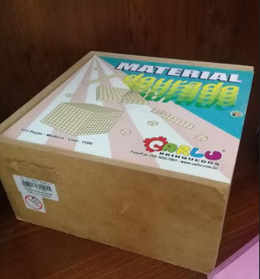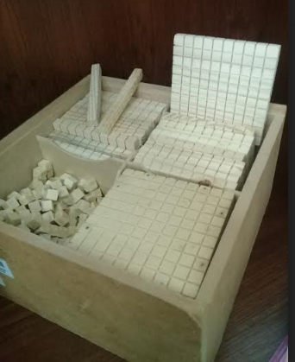
Fonte: Acervo MATEDTEC
Além do mais, os materiais curriculares têm conexão direta com as tarefas matemáticas propostas para as situações-didáticas. Podem ter um foco conceitual, procedimental ou conceitual/procedimental, como classificam Oliveira, Oliveira e Silva (2017). O primeiro foco diz respeito ao desenvolvimento de um conceito matemático, o segundo está relacionado aos procedimentos e destrezas relacionados aos conceitos matemáticos e o terceiro abrange as duas modalidades. O que se pretende com a utilização do material dourado seja concreto ou virtual é primeiramente o foco conceitual, tendo em vista, as dificuldades que os alunos encontram na compreensão dos algoritmos das operações aritméticas básicas, correlacionando-o em seguida, ao foco procedimental, como se procedeu na oficina que será relatado adiante.
Neste trabalho, a pesquisa foi realizada durante a “Oficina de Matemática para os anos iniciais do Ensino Fundamental” realizada no mês de outubro de 2019, que se configurou como contexto comunicativo (Bernstein, 1990). A pesquisa teve abordagem qualitativa e como problema de investigação centrou-se em verificar a eficácia do material dourado concreto e digital no processo ensino-aprendizagem das operações matemáticas básicas no que diz respeito à formação docente.
A coleta de dados foi realizada por meio de um questionário a posteriori. A oficina foi conduzida pelos alunos do Curso de Licenciatura em Matemática do Instituto de Matemática da Universidade Federal de Alagoas que integram o Grupo de Pesquisa em Matemática, Educação e Tecnologia (MATEDTEC) sob a supervisão da coordenadora do grupo. A oficina integra um conjunto de ações do Grupo MATEDTEC para melhorar o conhecimento matemático para o ensino nos anos iniciais do Ensino Fundamental desencadeando pesquisas em relação aos professores que ensinam Matemática, mais especificamente os pedagogos. Foi efetivada uma parceria com o curso de Pedagogia da Uninassau, uma instituição de Ensino Superior privada localizada em Maceió, onde foi executada a oficina com carga horária de 8 horas. O primeiro momento foi destinado a narrar a origem do material didático, a trajetória de Maria Montessori e como o material é constituído. Explicou-se a equivalência entre cada componente do material e sua respectiva quantidade, como se vê na figura abaixo.
Figura 2 – Os componentes do material dourado.
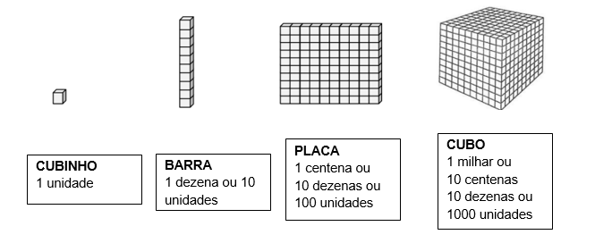
Fonte: Material de apoio do MATEDTEC

Foi cedido um material de apoio com conteúdo teórico, atividades matemáticas diversificadas com uso do material dourado e sugestão de jogos para que os participantes pudessem acompanhar a oficina e também levassem o material para utilizar em sua prática docente. Também foi necessário recordar o conceito de número, conjunto dos números naturais e as propriedades das operações, além do Quadro Valor Lugar para que se pudesse prosseguir com a explicação dos algoritmos das operações, sobretudo, aquelas que exigem transformação (reserva). Constatou-se que muitos não tinham ideia do conjunto dos números naturais e nem de suas propriedades, sendo necessário inclusive que os livros didáticos dos anos iniciais tragam esse conteúdo, inclusive a partir de um contexto histórico. As monitoras do MATEDTEC explicaram as operações aritméticas com o material dourado, utilizando também o conteúdo projetado com a apresentação em power point e a lousa para dar apoio às etapas das operações.
Foi distribuído um kit com material dourado para cada participante realizar as operações. Constatou-se que os participantes não tiveram contato com o material dourado ao longo de sua formação, sendo que aprenderam pelo método prático as operações aritméticas, utilizando este em suas aulas (a maioria dos participantes já leciona e outros estão em estágio supervisionado porque são graduandos) e sem compreender o que significa a reserva e o desagrupamento. Os participantes realizaram em seguida, as atividades propostas no material de apoio (apostila), como vemos na figura 3.
Figura 3 – Participantes da oficina realizando as operações com o material dourado e as atividades propostas pelo material de apoio
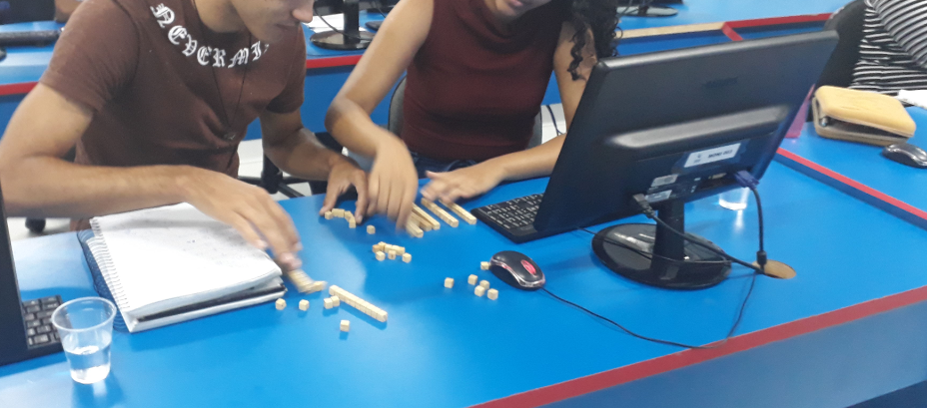
Fonte: Acervo MATEDTEC
Em seguida, passou-se à utilização do material dourado virtual, um objeto de aprendizagem de fácil acesso que permite realizar as operações aritméticas digitalmente, constituindo-se uma ferramenta para revisão e reforço dos algoritmos das operações. Finalizadas as atividades com o material dourado virtual, os participantes tiveram contato com outro objeto de aprendizagem, deste vez um jogo – os blocos espaciais – que permite também reforçar a aprendizagem com o uso do material dourado, de forma lúdica, como se vê na figura 4.
Figura 4 – Participantes da oficina realizando as operações com o material dourado virtual e o com o jogo Blocos Espaciais
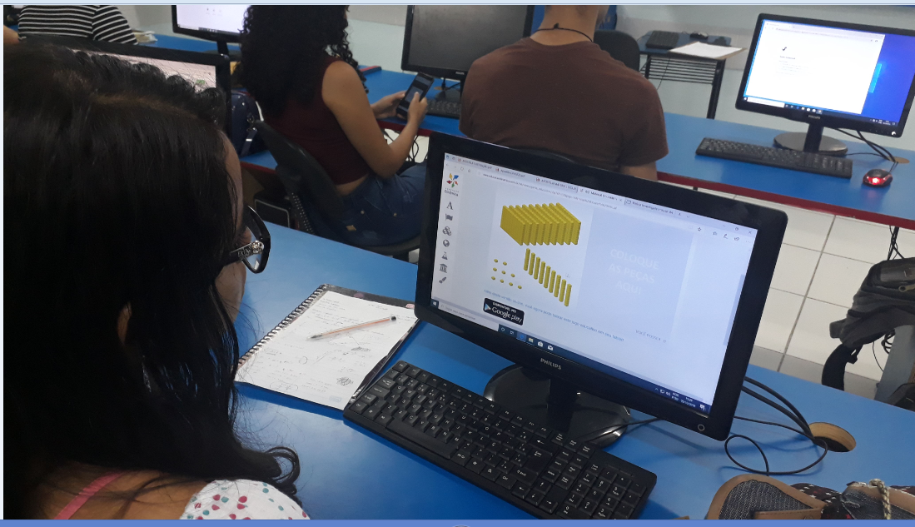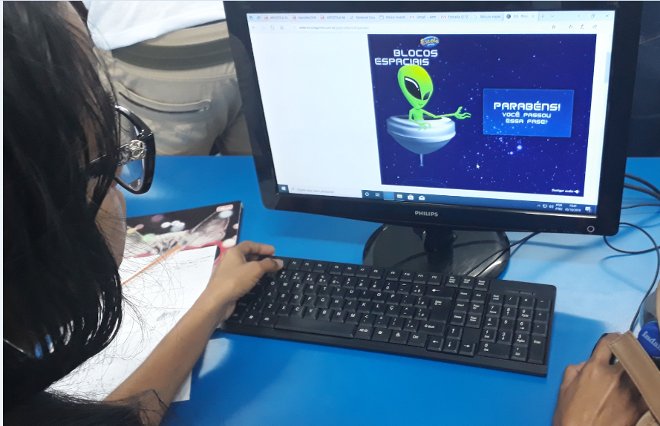
Fonte: Acervo MATEDTEC
Por fim, os participantes responderam um questionário com 30 perguntas, sendo 4 abertas e 26 fechadas, que abordavam as operações matemáticas, o uso do material dourado e os objetos de aprendizagem e a avaliação sobre a oficina. Destacamos 3 perguntas, pontuando que 11 participantes responderam ao questionário. O número reduzido de participantes justificou-se em parte pela oficina ser ofertada no sábado em tempo integral e que os alunos do curso de Pedagogia da Instituição parceira estavam em semana de provas, o que provocou uma baixa adesão à oficina.
A seguir, apresentam-se as perguntas e as respectivas respostas. Na pergunta 1, o objetivo foi verificar se com o uso do material dourado, foi possível compreender as operações matemáticas que exigem reserva/reagrupamento. Todos afirmaram que sim, o que evidencia a eficácia do material para a compreensão dos algoritmos das operações, pois parte do concreto. Sobre o trabalho com o material dourado para o ensino de operações matemáticas, a maioria dos participantes (81,8%) apontou que é fácil de se trabalhar em sala de aula. Sobre os objetos de aprendizagem digital para ensino de operações matemáticas, todos os participantes apontaram que são de fácil acesso e auxiliam na aprendizagem.

3 CONSIDERAÇÕES FINAIS
É preciso olhar com atenção para o percurso formativo dos professores que ensinam Matemática nos anos iniciais do Ensino Fundamental, de modo, a melhorar a formação inicial no que diz respeito aos conteúdos específicos de Matemática e fomentar cursos de formação continuada para permitam a ressignificação dos conteúdos matemáticos para que sejam trabalhados de forma significativa na sala de aula. Além do mais, os materiais concretos como o material dourado relatado neste trabalho, são potencialmente significativos e servem como organizadores prévios (AUSUBEL, NOVAK e HANESIAN, 1980; MOREIRA e MASINI, 1982). Carraher e Schliemann (1988) colocam que os materiais concretos cumprem seu objetivo na medida que o professor faça uma reflexão sobre o material e sua importância no processo ensino-aprendizagem.
Por outro lado, é preciso que o professor assim como os alunos compreendam como são efetuadas as operações aritméticas considerando-se noções de quantidade, aos princípios de contagem e ao sistema de numeração. Mecanizar procedimentos de resolução não implica em garantias de que o aluno realmente aprendeu a somar, subtrair, multiplicar ou dividir.
É preciso compreender o que há por trás desses mecanismos “práticos” de resolução das operações aritméticas e os materiais concretos são auxiliares eficazes nesse processo, como pudemos ver neste trabalho. Por outro lado, é preciso trabalhar as operações matemáticas com tarefas matemática variadas e desafiadoras como tarefas de exploração, investigação e problemas contextualizados (Ponte, 2005), o que certamente favorece a mobilização e desenvolvimento de estruturas cognitivas, desencadeando novas competências e habilidades matemáticas.

REFERÊNCIAS
AUSUBEL, D. P., NOVAK, J. D., HANESIAN, H. Psicologia educacional. Rio de Janeiro: Interamericana, 1980.
BALL, D; THAMES, M. H; PHELPS, G. Content Knowledge for Teaching: What makes it special? Journal of Teacher Education, v. 59, p. 389–407, 2008.
BARBOSA, J. C.; OLIVEIRA, A. M. P. Materiais curriculares e professores que ensinam Matemática. Estudos Avançados, São Paulo , v. 32, n. 94, p. 137-152, 2018 .
BERNSTEIN, B. Class, codes and control: the structuring of pedagogic discourse. London: Routledge, 1990.
Carraher, T.; SCHLIEMANN, D. Na vida dez, na escola zero. São Paulo: Cortez, 1988.
FIORENTINI, D.; MIORIM, M. A. Uma reflexão sobre o uso dos materiais concretos e jogos no ensino da matemática. Boletim SBEM-SP, v.4, n. 7, p.5-10, 1990.
JOHNSON, D.; MYKLEBUST, H.R. Distúrbio da aprendizagem. São Paulo: EDUSP, 2000.
MOREIRA, M.A., MASINI, E. F. S. Aprendizagem significativa: teoria de David Ausubel. São Paulo: Moraes, 1982.
OLIVEIRA, W. C.; OLIVEIRA, A. M. P; SILVA, L. A. Análise de materiais curriculares elaborados por professores na perspectiva dos marcadores de tarefas. Educ. Matem. Pesq., São Paulo, v.19, n.3, pp.42-66, 2017
PIAGET, J. A equilibração das estruturas cognitivas. Rio de Janeiro: Zahar, 1975.
PONTE, J. P. Gestão curricular em Matemática. Lisboa: APM, 2005.
REMILLARD, J. T. Examining key concepts in research on teachers’ use of mathematics curricula. Review of Educational Research, v. 75, n. 2, p. 211-246, 2005.

